|  |
| --- |
| 汇报材料1汇报材料1汇报材料1汇报材料1汇报材料1 |

徽标

**生产实践报告**

|  |  |
| --- | --- |
| **专业** | 自动化 |
| **学生姓名** | 曹启俊 |
| **班级** | B自动化181 |
| **学号** | 180106051001 |
| **指导教师** | 张胜超 |
| **完成日期** | 2021年10月11日—10月23日 |

**1.概述**

**1.1 新能源的发展与前途**

新能源是人类社会未来能源的基石，是化石能源的替代能源。不论是从经济社会走可持续发展之路和保护人类赖以生存的地球生态环境的高度来审视，还是一些特殊用途解决现实的能源供应出发，发展新能源均具有重大战略意义。进入新世纪以来，人类社会发展迅速，在发展经济的同时，并没有兼顾到对人类生存环境的保护，各种破环，对石油、煤炭资源的过度开采，对森林的滥砍滥伐，在面对日益恶化的生存环境时，人们意识到了保护我们生存环境的重要性，在发展经济的同时，也要保护我们的家园。在新时代，新能源产业逐渐增多，新能源的出现既可以大力发展经济，同时也能有效的保护我们的家园，新能源主要包括光能、水能和风能等，其中风能储量十分丰富，路上和海上风能还有许多并未开发，风电产业前途一片光明，我们有幸用两周的时间先后参观了江苏双瑞风电叶片有限公司、江苏金风科技有限公司、江苏海工能源设备科技有限公司等公司，学习了许多风电方面的知识，了解了风电设备的基本组成与构造，领略了风电的特殊魅力，理解了新能源的重要意义与组成。

风是没有公害的能源之一。而且它取之不尽，用之不竭。对于缺水、缺燃料和交通不便的沿海岛屿、草原牧区、山区和高原地带，因地制宜地利用风力发电，非常适合，大有可为。以风电行业为背景，有针对性的参观各个对口企业，进一步了解与专业有关的实际知识和进行资料的收集，把所学的理论知识综合运用到生产实践中，了解理论知识与工程实际的联系，提高在生产实际中调查研究、观察问题、分析问题以及解决问题的能力，巩固和丰富专业知识，为将来步入社会解决实际任务做准备。

大丰新能源产区大力发展风能，起到了优秀的模范作用。把风的[动能](https://baike.baidu.com/item/%E5%8A%A8%E8%83%BD)转变成机械动能，再把机械能转化为电力动能，这就是风力发电。风力发电的原理，是利用风力带动风车叶片旋转，再透过增速机将旋转的速度提升，来促使发电机发电。依据风车技术，大约是每秒三米的微风速度（微风的程度），便可以开始发电。 风力发电正在世界上形成一股热潮，因为风力发电不需要使用燃料，也不会产生辐射或[空气污染](https://baike.baidu.com/item/%E7%A9%BA%E6%B0%94%E6%B1%A1%E6%9F%93)，是新能源的一大重要组。

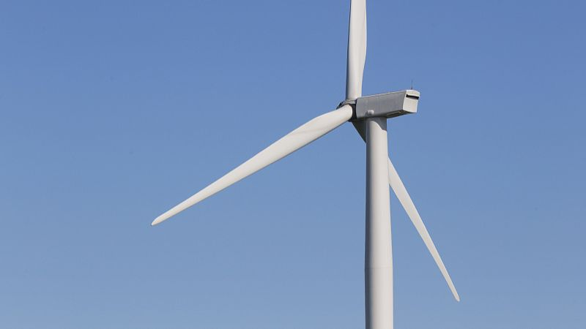

**1.2 参观内容**

1.江苏双瑞风电叶片有限公司

江苏双瑞风电叶片有限公司前身为洛阳双瑞风电叶片有限公司盐城分公司，洛阳双瑞风电叶片有限公司成立于2008年，是中船重工第七二五研究所（双瑞科技集团）下属的控股公司。公司主要从事风力发电叶片、机舱罩、特种非金属制品的研制、生产、销售和服务。  
 洛阳为公司总部，是公司的研发、管理和制造中心，分别在新疆哈密、山东德州、河北张家口、大连庄河、盐城大丰、内蒙鄂尔多斯设立生产基地，具有年产风电叶片1800套的产能，已累计实现装机运行近3000套，产品远销德国、美国、日本、韩国、印度等国家。  
经过多年的发展，公司已成为年产值超过15亿元，在行业内具有一定影响力的高新技术企业。  
 根据双瑞风电发展战略及风电市场需求，洛阳双瑞风电叶片有限公司于2017年7月设立盐城分公司，公司位于江苏盐城大丰经济开发区，占地面积约48.63亩，配备有办公楼、职工宿舍及食堂，前期投入共计约1.8亿元，现已完成分公司注册及项目备案，重点设备入场安装调试，管理、生产人员已就位，各项工作正有序展开，待公司正式运转后可配置5—6MW海上风电叶片生产线4条，具备年产60套5-6MW海上风电叶片的能力。

风力发电机转子叶片是风力发电机组的关键部件之一。在风力发电机兴起100多年的历史里，叶片材料经历了木制叶片、布蒙皮叶片、铝合金叶片等。随着联网型风力发电机的出现，风力发电进入高速发展时期，传统材料的叶片在日益大型化的风力发电机上使用时某些性能已达不到要求，于是具有高比强度的复合材料叶片发展起来。现在，几乎所有的商业级叶片均采用复合材料为主体制造，风电叶片已成为复合材料的重要应用领域之一。

风电叶片由根部、龙骨、腹板、大梁和外壳等部分组成，风电叶片由复合非金属材料构成，其主要成分是玻璃纤维构成的玻璃钢，其中现在最大长度为83.6m，是中国目前最大的叶片。

工人师傅向我们介绍了叶片的组成：根部、龙骨、外壳。根部有许多安装螺栓的洞，巨大的叶片的固定对螺栓的质量要求很高，工人师傅给我们介绍了螺栓的主要产地河北。随后我们参观了他们的生产车间，了解了叶片的内部结构与叶片材料。基体材料使用的是环氧树脂，作用：粘结、支持、保护增强材料和传递应力。趋势：采用性能优异的环氧树脂代替不饱和聚酯树脂，提高叶片的承载能力。增强材料使用是玻璃纤维，作用：承载载荷趋势：随着叶片长度的增加，强度和刚度等性能都将有更高要求。玻璃纤维性能出现瓶颈，碳纤维比重将提升。夹层材料使用的是PVP泡沫，作用：增加结构刚度，防止 局部失稳，提高整个叶片的 抗载荷能力，增大捕风面积 趋势：PET、PMI等材料。胶黏剂使用的是环氧胶黏剂，作用：把叶片芯材与壳体，以及上、下半叶片壳体互相粘结，对强度韧性及工艺操作性要求较高。

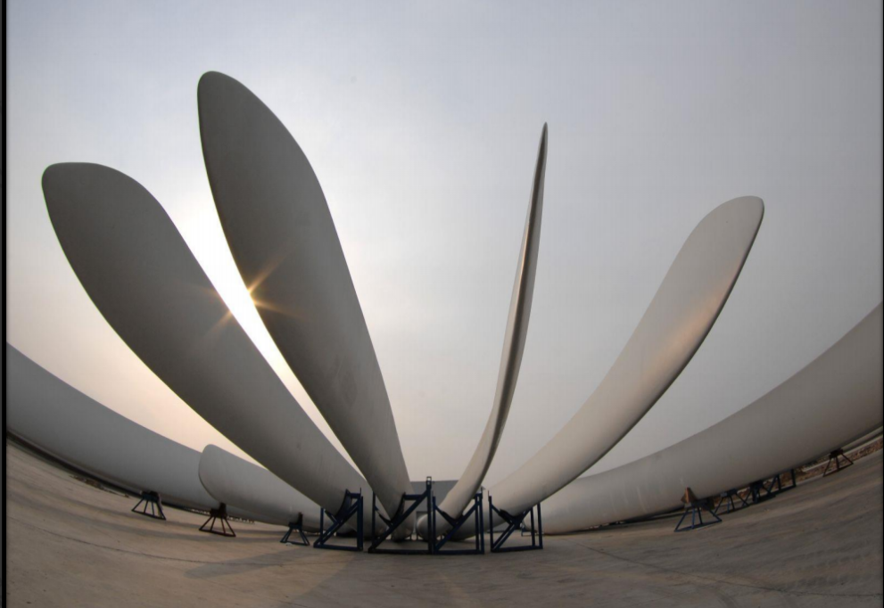

**2盐城大丰阿特斯**

阿特斯阳光电力是一家由瞿晓铧博士于2001年11月创办的太阳能光伏公司，2006年公司在美国纳斯达克成功上市，是中国多家登陆美国纳斯达克的光伏一体化企业(纳斯达克代码: CSIQ)。阿特斯阳光电力专业从事硅锭、硅片、太阳能电池片、太阳能组件和太阳能应用产品的研发、生产和销售，以及太阳能电站的系统安装，其光伏产品遍布德国、西班牙、意大利、美国、加拿大、韩国、日本、中国等全球5大洲的30多个国家和地区。阿特斯阳光电力光伏组件可以应用于商业、家用、及工业的离网和并网的太阳能供电系统，及光伏发电站等不同领域，公司同时也为全球客户提供光伏玻璃幕墙及太阳能发电应用产品，另外还专门为特殊市场提供太阳能解决方案，例如：航海业、公共事业和汽车行业。以“让太阳能走进千家万户，让子孙后代享有一个更美丽、更干净的地球”为使命，成立18年来，通过多元化发展战略和市场布局，阿特斯已在全球范围内成立了16家光伏硅片、电池和组件生产企业，并在20多个国家和地区建立了分支机构。盐城大丰阿特斯阳光电力科技有限公司，是阿特斯太阳能光伏组件生产基地，坐落于美丽的大丰经济开发区，成立于2017年，项目总投资15亿元，占地300亩。2019年开票销售20.4亿元。2020年9月计划再增加2条生产线，到今年年底预计销售35亿，二期规划建设后共16条具有世界领先水平的高效太阳能组件生产线，年产值80亿元以上，员工人数将达2000人。

阿斯特阳光电力的光伏组件测试中心，是国内多家通过中国合格评定国家认可委员会 CNAS 认可的企业光伏实验室。阿特斯阳光电力被评为江苏省高新技术企业，其应用产品汽车充电器、GPS 太阳能车载跟踪系统、太阳能电池组件CS5A先后获江苏省高新技术产品荣誉称号。2007、2008和2009连续三年蝉联德勤年度高科技、高成长中国50强，08和09年度阿特斯阳光电力名列前十，是世界光伏产业发展快的企业之一。

盐城大丰阿特斯阳光电力科技有限公司坐落于美丽的盐城大丰经济开发区，它是阿特斯阳光电力集团全资子公司，以生产高效太阳能组件为主业。公司成立于2017年，一期规划1.5GW高效太阳能组件，于2018年9月正式投产，目前年产值20亿以上。

**3 江苏中车电机有限公司**

江苏中车电机有限公司专业从事陆地、海洋用大功率风力发电电机的科研、生产、销售及服务的高新技术企业，肩负着中国南车新产业拓展使命，是中国南车旗下新能源产业的核心企业，旨在打造海上和出口风力发电电机生产基地。公将近60年所积累的国际尖端轨道牵引电机技术引入到风力发电机研制中，以雄厚的技术实力、精湛的制造工艺研制出直驱永磁同步风力发电机、风冷及水冷双馈风力发电机、高速永磁同步风力发电机、集成式半直驱永磁同步风力发电机、异步风力发电机等系列产品，是中国风电行业涉及技术路线最齐全的企业之一。

风力发电作为一种价格低廉、运行可靠、无温室气体排放的新型发电系统，风力发电系统的安装容量正在以每年超过30%的增长率在世界范围得到日益广泛的应用，已经形成一个年产值超过五十亿美元的全球性产业。但是用于边远地区独立供电的小型风力发电系统还需要克服很多技术上的难点才能得以广泛的应用。随着我国对“三农”投入力度加大，经济持续快速发展，广大农、牧、渔民对改善生活环境，提高生活质量，解决生活用电的迫切要求，采用小型风力发电系统为局部负载提供电力，不仅可以减少一次性巨额投资，还可以免除火力发电系统的温室气体排放，改善环境和农村地区的能源结构，有益于可持续性发展。

风力发电机是将风能转换为机械功、并带动发电机运转来发电的。广义地说，它是一种以太阳为热源，以大气为工作介质的热能利用发动机。风力发电利用的是自然能源。相对柴油发电要好的多。但是若应急来用的话，还是不如柴油发电机。风力发电不可视为备用电源，但是却可以长期利用。

(1)运行管理

风力发电机组的控制系统是采用工业微处理器进行控制，一般都由多个CPU并列运行，其自身的抗干扰能力强，并且通过通信线路与计算机相连，可进行远程控制，这大大降低了运行的工作量。所以风机的运行工作就是进行远程故障排除和运行数据统计分析及故障原因分析。

(2)风力发电机

风力发电机组是将风能转化为电能的机械。从能量转换的角度看，风力发电机组由两大部分组成：其一是风力机，它的功能是将风能转换为机械能；其二是发电机，它的功能是将机械能转换为电能。

常规的小型风力发电机组多由感应发电机或永磁同步发电机加AC/DC变换器、蓄电池、逆变器组成。在风的吹动下，风轮转动起来，使空气动力能转变成了机械能。风轮的轮毂固定在发电机轴上，风轮的转动驱动了发电机轴的旋转，带动永磁三相发电机发出三相交流电。风速的不断变化、忽大忽小，发电机发出的电流和电压也随着变化。发出的电经过控制器的整流，由交流电变成了具有一定电压的直流电，并向蓄电池进行充电。从蓄电池组输出的直流电，通过逆变器后变成了220V的交流电，供给用户的家用电器。

风力发电机根据应用场合的不同又分为并网型和离网型风力机。离网型风力发电机亦称独立运行风力机，是应用在无电网地区的风力机，一般功率较小。独立运行风力机一般需要与蓄电池和其他控制装置共同组成独立运行风力机发电系统。这种独立运行系统可以是几kW乃至几十kw，解决一个村落的供电系统，也可以是几十到几百W的小型风力发电机组以解决一家一户的供电。

由于风能的随机性，发电机所发出电能的频率和电压都是不稳定的，以及蓄电池只能存储直流电能，无法为交流负载直接供电。因此，为了给负载提供稳定、高质量的电能和满足交流负载用电，需要在发电机和负载之间加入电力变换装置，这种电力变换装置主要由整流器、逆变器、控制器、蓄电池等组成。

小型风力发电系统作为农村能源的组成部分，它的推广应用对于改善用电结构，特别是边远山区的生产、生活用能，推动生态环境建设诸领域的发展将发挥积极作用，因此具有广阔的市场前景。风能具有随机性和不确定性，风力发电系统是一个复杂系统。简化小型风力发电系统的结构、降低成本、提高可靠性及实现系统优化运行，对于小型风力风力发电系统的推广具有非常重要意义。

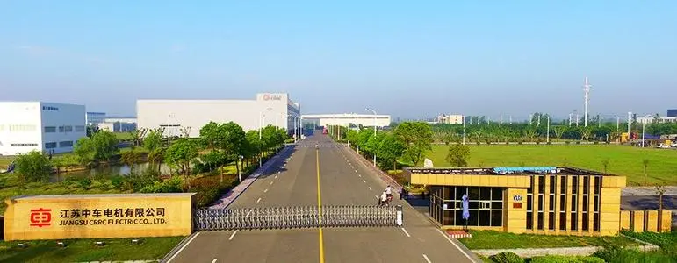

**4江苏海工能源设备科技有限公司**

江苏海工能源设备科技有限公司是一家专业制造风机塔架及海上风机基础的生产型企业。产品主要涉及陆海风机塔架、海上风机单桩基础、海上风机导管架承载平台、测风塔等风电钢结构等。海力风电目前在国内风电塔架加工制造的市场占有率名列前茅,特别是海上风电项目的塔筒、导管架、桩基等产品加工制造的市场占有率达到国内第一。公司可年产海上大功率风机导管架基础承载平台100台套、风机塔筒200台套。

江苏海工能源设备科技有限公司是一家专业制造风机塔架及海上风机基础的生产型企业。产品主要涉及陆海风机塔架、海上风机单桩基础、海上风机导管架承载平台、测风塔等风电钢结构等。海力风电目前在国内风电塔架加工制造的市场占有率名列前茅,特别是海上风电项目的塔筒、导管架、桩基等产品加工制造的市场占有率达到国内第一。公司可年产海上大功率风机导管架基础承载平台100台套、风机塔筒200台套。

公司坚持不断创新、通过不断增加科技投入、扩大公司研发团队来增强企业的核心竞争力，持续加强与中科院、青岛海洋研究所、哈尔滨工业大学及江苏科技大学等国内知名院校、科研单位的联系，大力推动海上风电设备产学研合作基地的建设，为企业做大做强提供强有力的技术支撑，全力打造一个 “新能源+制造业”的全产业链的海上风电系统，实现制造、运输、运维到能源发电的全链式发展，力争把海力风电建设成为中国最大的海上风电配套设备制造基地。

安全教育：由安全工程师进行现场参观安全培训

参观车间：由技术工程师带领参观并讲解塔筒各工序的生产流程；

理论知识讲解：由技术工程师讲解风电生产过程中的质量控制过程及注意环节。

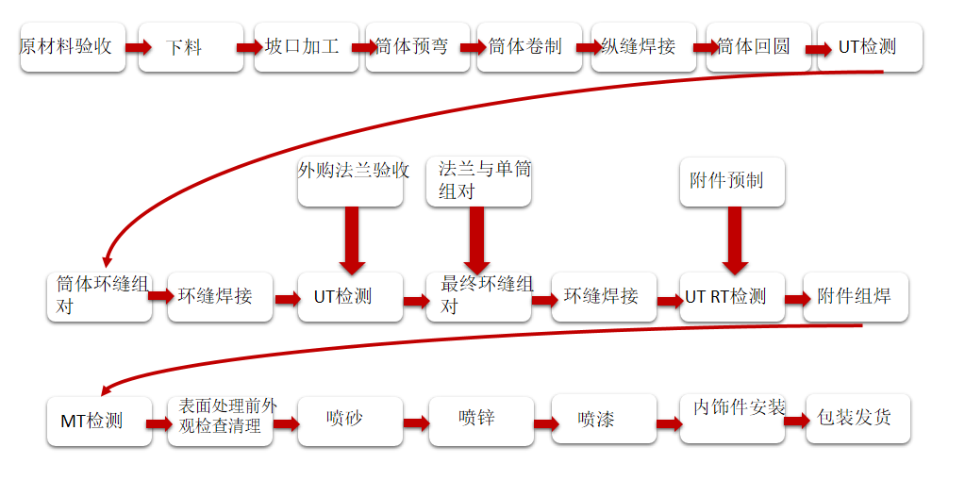

公司自创办以来，秉承“为客户所想、专心做事、不断创新”的理念，客户涵盖：华能、大唐、华电、国电、中电投、国投电力、国华电力、华润电力、中广核、上海电气、明阳风电、金风科技、远景能源丹麦VESTAS、美国GE等国内外知名电力能源企业，并与上海宝钢设计院、华东勘探设计院、中交第三航务局、南通海洋水建、龙源振华等设计和施工建设单位建立了紧密型业务合作关系，积极拉伸风电上下游产业链条，使公司得到了长足的发展。

该公司主要生产的是风力发电机的塔筒，这是一个庞然大物，所以必定需要一段段接合而成，工人师傅带领我们参观了他们的生产车间，他们将钢板标号，整套按顺序进入厂房加工，首先对钢板进行坡口加工，筒体预弯，再将钢板卷成圆筒状后纵缝焊接，筒体环缝组对，环缝焊接，附件组焊，表面处理前外观检测清理，喷砂，喷锌，喷漆，内饰件安装。就塔筒外形的制造工程并不复杂，但是由于塔筒过于巨大，加工难度大大增加，还有外部环境的影响，对塔筒的质量要求也大大提高。所以产品质量检测尤为重要。首先是原材料的检测，钢板考虑的因素有牌号、交货状态、尺寸要求、表面质量等级、力学/化学要求，UT 等级等。合格证。

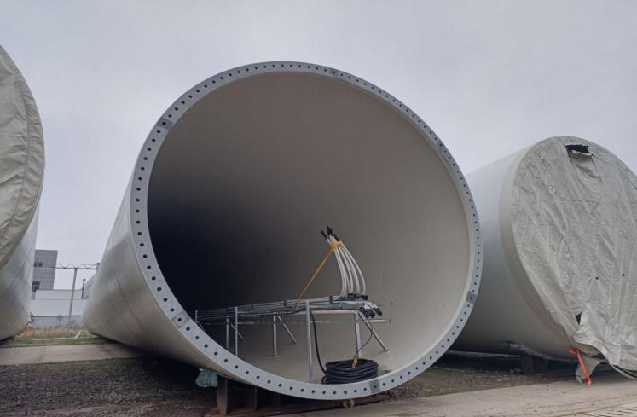

5金风科技风电技术实训平台

训平台将以金风2.0MW机组硬件设备为基础，组建成一套以实操培训为主体的综合性培训平台。主要包含以下配置：监控平台：采用现场原有监控软件，以最优化的成本建立一套小型化的系统平台，实现数据存储、数据实时显示、风机实时状态显示、风机就地控制。塔底电控平台：集成金风直驱全功率变流器、水冷柜、主控柜以及水冷散热装置，按照机组原有方式进行布局，营造一种等效工作环境。对拖平台：根据直驱机组变流器进行搭建，包括加载小功率30KW 直驱永磁发电机、异步电动机、加载控制系统、以及干式变压器。机舱平台：参考原机组控制逻辑与动作执行，开发模拟仿真平台，可实现自动对风偏航动作、偏航系统液压回路动作、偏航位置反馈及偏航系统故障模拟。变桨平台：用机组原装金风2.0MW机组常规型配置，包括一套完整的三轴柜变桨系统与执行机构，实现手动变桨，自动顺桨以及变桨故障模拟。

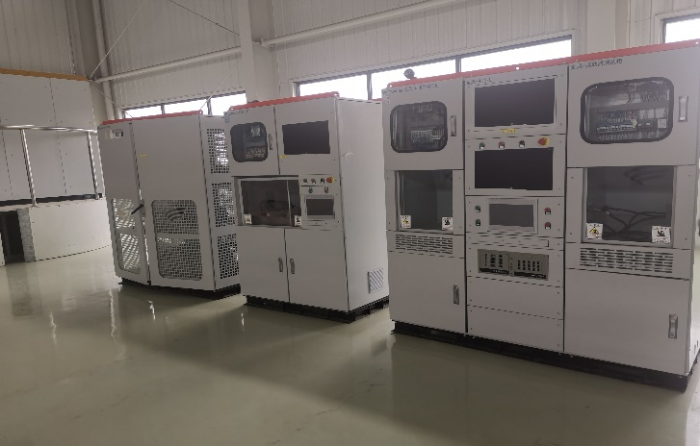

主控柜

由技术工程师讲解塔底电控平台、机舱平台、变桨平台的特点以及技术指标。视频学习海上风力发电机组的安装，通过实例了解海上风力发电机组的安装过程。

风力发电

风力发电是指把风的动能转为电能。风能是一种清洁无公害的可再生的能源，很早就被人们利用，主要是通过风车来抽水等，人们感兴趣的是如何利用风来发电。

利用风力发电非常环保，且风能蕴量巨大，因此日益受到世界各国的重视。风是一种潜力很大的新能源，十八世纪初，横扫英法两国的一次狂暴大风，吹毁了四百座风力磨坊、八百座房屋、一百座教堂、四百多条帆船，并有数千人受到伤害，二十五万株大树连根拔起。仅就拔树一事而论，风在数秒钟内就发出了一千万马力(即750万千瓦；一马力等于0．75千瓦)的功率!有人估计过，地球上可用来发电的风力资源约有100亿千瓦，几乎是全世界水力发电量的10倍。全世界每年燃烧煤所获得的能量，只有风力在一年内所提供能量的三分之一。因此，国内外都很重视利用风力来发电，开发新能源。我国的风力资源极为丰富，绝大多数地区的平均风速都在每秒3米以上，特别是东北、西北、西南高原和沿海岛屿，平均风速更大；有的地方，一年三分之一以上的时间都是大风天。在这些地区，发展风力发电是很有前途的。

通常人们认为，风力发电的功率完全由风力发电机的功率决定，总想选购大一点的风力发电机，而这是不正确的。风力发电机只是给电瓶充电，而由电瓶把电能贮存起来，人们最终使用电功率的大小与电瓶大小有更密切的关系。功率的大小更主要取决于风量的大小，而不仅是机头功率的大小。在内地，小的风力发电机会比大的更合适。因为它更容易被小风量带动而发电，持续不断的小风，会比一时狂风更能供给较大的能量。当无风时人们还可以正常使用风力带来的电能，也就是说一台200W风力发电机也可以通过大电瓶与逆变器的配合使用，获得500W甚至1000W乃至更大的功率输出。

风电前景

中国新能源战略开始把大力发展风力发电设为重点。按照国家规划，未来15年，全国风力发电装机容量将达到2000万至3000万千瓦。以每千瓦装机容量设备投资7000元计算，根据《风能世界》杂志发布，未来风电设备市场将高达1400亿元至2100亿元。

中国风力等新能源发电行业的发展前景十分广阔，预计未来很长一段时间都将保持高速发展，同时盈利能力也将随着技术的逐渐成熟稳步提升。2009年以后该行业的利润总额将保持高速增长，增长速度也将达到60%以上。

风电发展，其性价比正在形成与煤电、水电的竞争优势。风电的优势在于：能力每增加一倍，成本就下降15%，近几年世界风电增长一直保持在30%以上。随着中国风电装机的国产化和发电的规模化，风电成本可望再降。因此风电开始成为越来越多投资者的逐金之地。

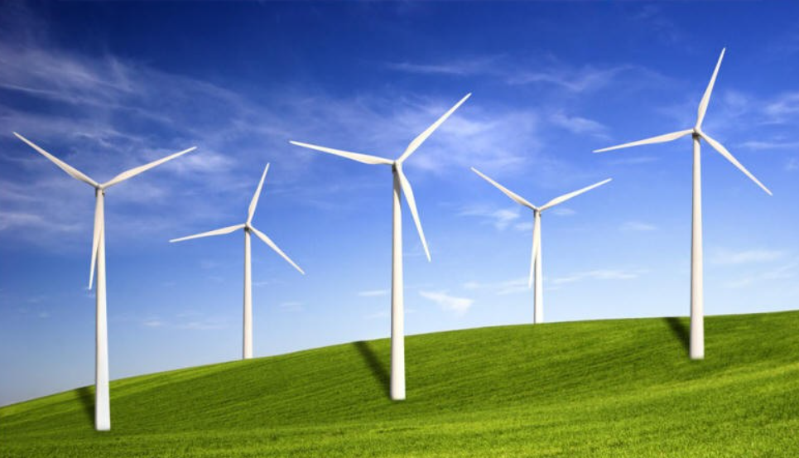

**3.实习小结**

通过这次生产实习，我明白社会实践是引导我们学生走出校门，走向社会，接触社会，了解社会，投身社会的良好形式;是培养锻炼才干的好渠道;是提升思想，修身养性，树立服务社会的思想的有效途径。懂得了新能源产业的发展势不可挡，而风力发电便是其中之一。全球风力发电由于各国风况、技术水平以及配套电网设施运输效率的不同，发电效率也不尽相同。相比于技术成熟、电网规划合理的发达国家而言，大多数国家风电的度电成本和上网价格也不太一致。透过参加社会实践活动，有助于我们在校中学生更新观念，吸收新的思想与知识。近三个月的社会实践,一晃而过，却让我从中领悟到了很多的东西，而这些东西将让我终生受用。社会实践加深了我与社会各阶层人的感情，拉近了我与社会的距离，也让自己在社会实践中开拓了视野，增长了才干，进一步明确了我们青年学生的成材之路与肩负的历史使命。社会才是学习和受教育的大课堂，在那片广阔的天地里，我们的人生价值得到了体现，为将来更加激烈的竞争打下了更为坚实的基础。